Embedded Software Practice – Content provider 실습

2016311821 한승하

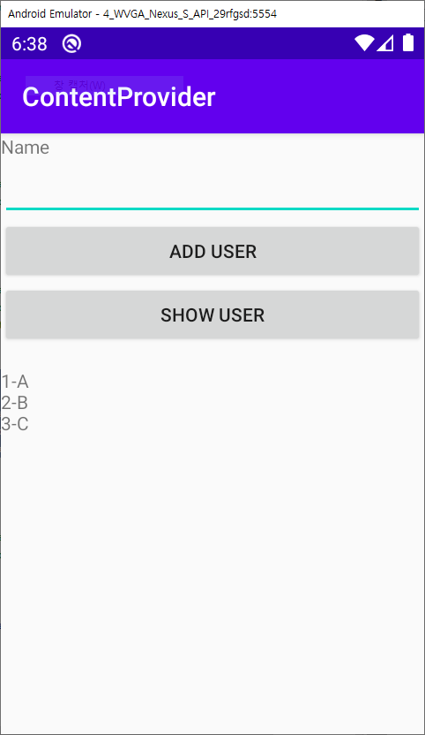

위와 같이 실습 Example을 따라 APP을 만들어 주었습니다.

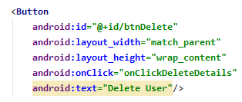

여기에 Delete를 위한 Button을 추가하고

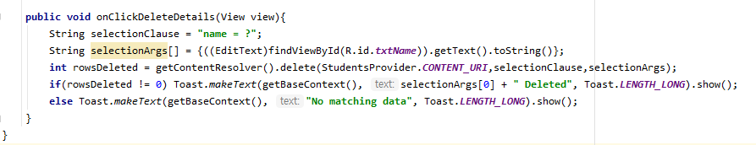

버튼 클릭 시 동작할 함수를 위와 같이 작성해 주었습니다. Name이 Edit text에 있는 input과 같을 때 삭제하도록 하였습니다. 이후 결과에 따라 Toast를 보여줄 수 있게 하였습니다.

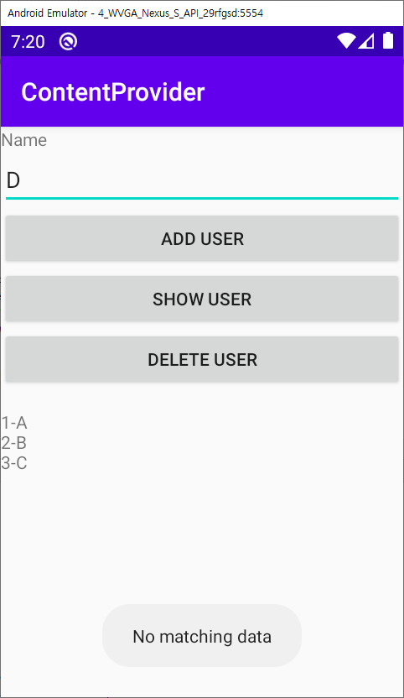

잘못된 Input에 대한 결과입니다.

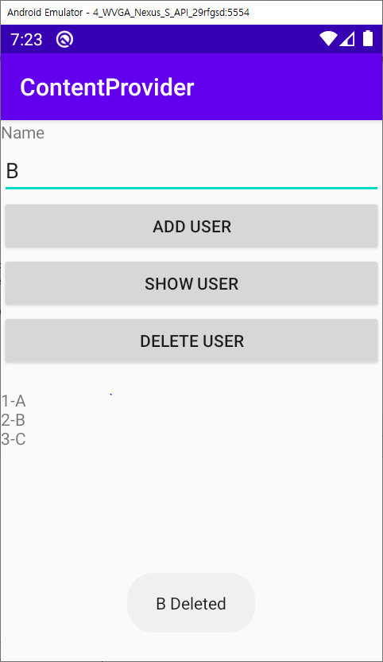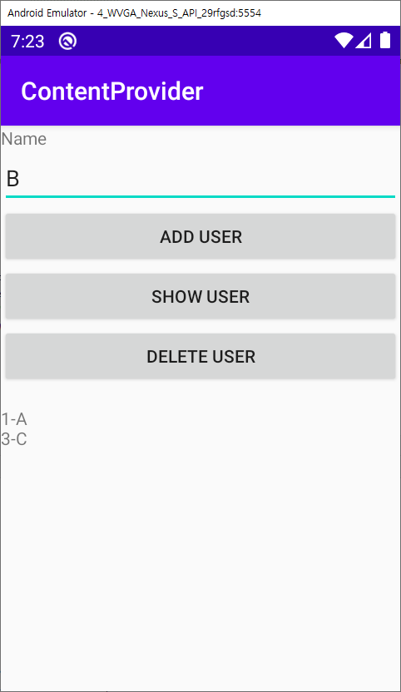

제대로 된 Input에 대한 삭제 예시입니다.